Zapopan, Jalisco siendo las 10:08 horas del día 30 de marzo de 2023, en las instalaciones del Auditorio 1 ubicado en la Unidad Administrativa Basílica, andador 20 de noviembre S/N, en esta ciudad; se celebra la Séptima Sesión Ordinaria del año 2023, del Comité de Adquisiciones, del Municipio de Zapopan, Jalisco; convocada por Edmundo Antonio Amutio Villa, representante del Presidente del Comité de Adquisiciones, con fundamento en lo dispuesto en el artículo 20, artículo 25 fracción II, artículo 28 y artículo 29 del Reglamento de Compras, Enajenaciones y Contratación de Servicios del Municipio de Zapopan, Jalisco.

Punto número uno del orden del día, lista de asistencia. Se procede a nombrar lista de asistencia, de conformidad con el Artículo 20 y 26 fracción III del Reglamento de Compras, Enajenaciones y Contratación de Servicios del Municipio de Zapopan, Jalisco;

Estando presentes los integrantes con voz y voto:

Representante del Presidente del Comité de Adquisiciones.
Edmundo Antonio Amutio Villa.
Suplente.

Tesorería Municipal.
Talina Robles Villaseñor.
Suplente.

Sindicatura.
Tania Álvarez Hernández.
Suplente.

Dirección de Administración.
Dialhery Díaz González.
Titular.
Dirección de Desarrollo Agropecuario.
Martín de la Rosa Campos.
Titular.

Representante del Consejo Mexicano de Comercio Exterior de Occidente.
Silvia Jacqueline Martin del Campo Partida.
Suplente.

Consejo de Desarrollo Agropecuario y Agroindustrial de Jalisco, A.C.,
Consejo Nacional Agropecuario.
Cesar Daniel Hernández Jiménez.
Suplente.

Representante del Centro Empresarial de Jalisco S.P.
Confederación Patronal de la República Mexicana.
José Guadalupe Pérez Mejía.
Suplente.

Estando presentes los vocales permanentes con voz:

Contraloría Ciudadana.
David Rodríguez Pérez.
Titular.

Área Jurídica de la Dirección de Adquisiciones.
Claudia Castañeda Villalpando.
Suplente.

Representante de la Fracción del Partido Futuro.
Diego Rivera Collazo.
Suplente.

Secretario Técnico y Ejecutivo.
Diego Armando Cárdenas Paredes.
Suplente.

Punto número dos del orden del día, declaración de quórum. Se declara que existe quórum legal requerido para sesionar válidamente a las 10:10 horas, de conformidad con el Artículo 30, del Reglamento de Compras, Enajenaciones y Contratación de Servicios del Municipio de Zapopan, Jalisco.

Punto número tres del orden del día, aprobación orden del día. Para desahogar esta Séptima Sesión Ordinaria del Comité de Adquisiciones Municipales, se propone el siguiente Orden del Día, de conformidad con el Reglamento de Compras, Enajenaciones y Contratación de Servicios del Municipio de Zapopan, Jalisco, Artículo 25 fracción IV, el cual solicito al Secretario de cuenta del mismo, por lo que se procede a dar inicio a esta sesión bajo el siguiente orden del día:
Orden del Día:

- Registro de asistencia.
- Declaración de Quórum.
- Aprobación del orden del día.
- Lectura y aprobación del acta anterior
- Agenda de Trabajo:

  - Presentación de cuadros de procesos de licitación pública con concurrencia del Comité, o.
  - Presentación de ser el caso e informe de adjudicaciones directas y,

      - Adjudicaciones Directas de acuerdo al Artículo 99, Fracción I, III y VI del Reglamento de Compras, Enajenaciones y Contratación de Servicios del Municipio de Zapopan Jalisco.

      - Adjudicaciones Directas de acuerdo al Artículo 99, Fracción IV del Reglamento de Compras, Enajenaciones y Contratación de Servicios del Municipio de Zapopan Jalisco.

  - Ampliaciones de Acuerdo al artículo 115, de Reglamento de Compras, Enajenaciones y Contratación de Servicios del Municipio de Zapopan Jalisco.

  - Presentación de bases para su aprobación.

- Asuntos Varios

Edmundo Antonio Amutio Villa, representante suplente del Presidente del Comité de Adquisiciones, comenta está a su consideración el orden del día, por lo que en votación económica les pregunto si se aprueba, siendo la votación de la siguiente manera:

Aprobado por unanimidad de votos por parte de los integrantes del Comité presentes.

Punto CUARTO del Orden del Día:

En ese sentido, adjunto a la convocatoria de esta sesión se les hizo llegar de manera electrónica el acta en su versión estenográfica correspondiente a la sesión:

3 Extraordinaria del día 24 de marzo del 2023.

Edmundo Antonio Amutio Villa, representante suplente del Presidente del Comité de Adquisiciones, comenta someto a su consideración el omitir LA LECTURA de dicha acta en virtud de haber sido enviada con antelación, por lo que en votación económica les pregunto si se aprueban; siendo la votación de la siguiente manera:

Aprobado por unanimidad de votos por parte de los integrantes del Comité de Adquisiciones

Edmundo Antonio Amutio Villa, representante suplente del Presidente del Comité de Adquisiciones, menciona no habiendo recibido observaciones, se pone a su consideración la aprobación del CONTENIDO del acta en su versión estenográfica correspondiente a la sesión 3 Extraordinaria del día 24 de marzo del 2023, por lo que en votación económica les pregunto si se aprueba el contenido de las actas anteriores, siendo la votación de la siguiente manera:

Aprobado por unanimidad de votos por parte de los integrantes del Comité de Adquisiciones presentes.

Punto Quinto del orden del día. Agenda de Trabajo.

Punto 1. Presentación de cuadros de procesos de licitación pública con concurrencia del Comité, de bienes o servicios, enviados previamente para su revisión y análisis de manera electrónica.

Número de Cuadro: 01.07.2023
Licitación Pública Local con Participación del Comité: 202300603
Área Requirente: Relaciones Publicas, Protocolo y Eventos adscrita a la Jefatura de Gabinete
Objeto de licitación: Servicio integral para eventos La Fiesta de abril 2023, en varios lugares del Municipio de Zapopan, (Plaza las Américas, Parque de las niñas y los niños y colonias)

Se pone a la vista el expediente de donde se desprende lo siguiente:

Proveedores que cotizan:
- Manuel de Jesús Luna Calzada
- Comercializadora Alberto´S, S.A. de C.V.
Los licitantes cuyas proposiciones fueron desechadas:

Licitante | Motivo
Comercializadora Alberto´S, S.A. de C.V. | Licitante No Solvente  No presenta  Comprobante fiscal digital por internet (CFDI) del pago del impuesto sobre nómina del estado.  Documentos adicionales solicitados en el anexo I de las bases.  Así mismo las actividades comerciales plasmadas en su constancia de situación fiscal, no guardan relación con el objeto de esta licitación, según bases, numeral 5, página 4.  La propuesta económica del licitante, supera el 10% de la media del estudio de mercado.  Lo anterior conforme al Artículo 71 de la Ley de Compras Gubernamentales, Enajenaciones y Contratación de Servicios del Estado de Jalisco y sus Municipios.

Los licitantes cuyas proposiciones resultaron solventes son los que se muestran en el siguiente cuadro:

MANUEL DE JESUS LUNA CALZADA

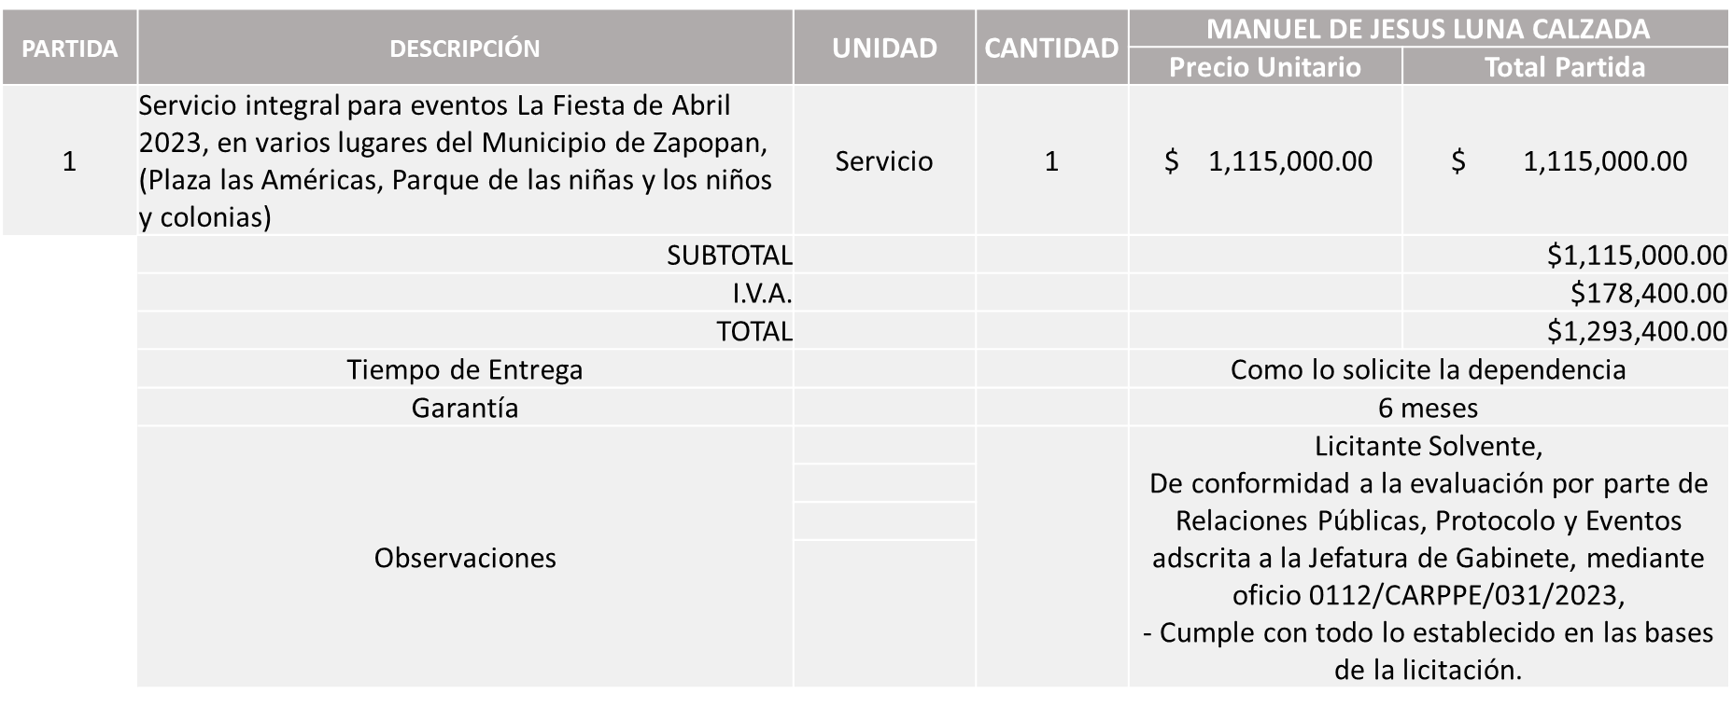

Responsable de la evaluación de las proposiciones:

Nombre | Cargo
Karina López Contreras | Coordinador de Área de Relaciones Publicas, Protocolo y Eventos
Paulina del Carmen Torres Padilla | Jefe de Gabinete

Mediante oficio de análisis técnico número 0112/CARPPE/031/2023

Nota: Se adjudica al único licitante solvente que cumplió con los requerimientos técnicos, económicos, así como los puntos adicionales solicitados en las bases de licitación.

Cabe señalar que el licitante solicita dentro de su propuesta económica hasta un 50% de anticipo sobre el monto adjudicado.

De igual manera se hace la aclaración que la propuesta del licitante se encuentra por encima un 1% de acuerdo a la media del estudio de mercado, sin embargo, Relaciones, Protocolo y Eventos, se compromete a realizar las gestiones necesarias para contar con el recurso al momento de la elaboración de la Orden de Compra.

En virtud de lo anterior y de acuerdo a los criterios establecidos en bases, al ofertar en mejores condiciones se pone a consideración por parte del área requirente la adjudicación a favor de:

MANUEL DE JESUS LUNA CALZADA, POR UN MONTO TOTAL DE $1,293,400.00

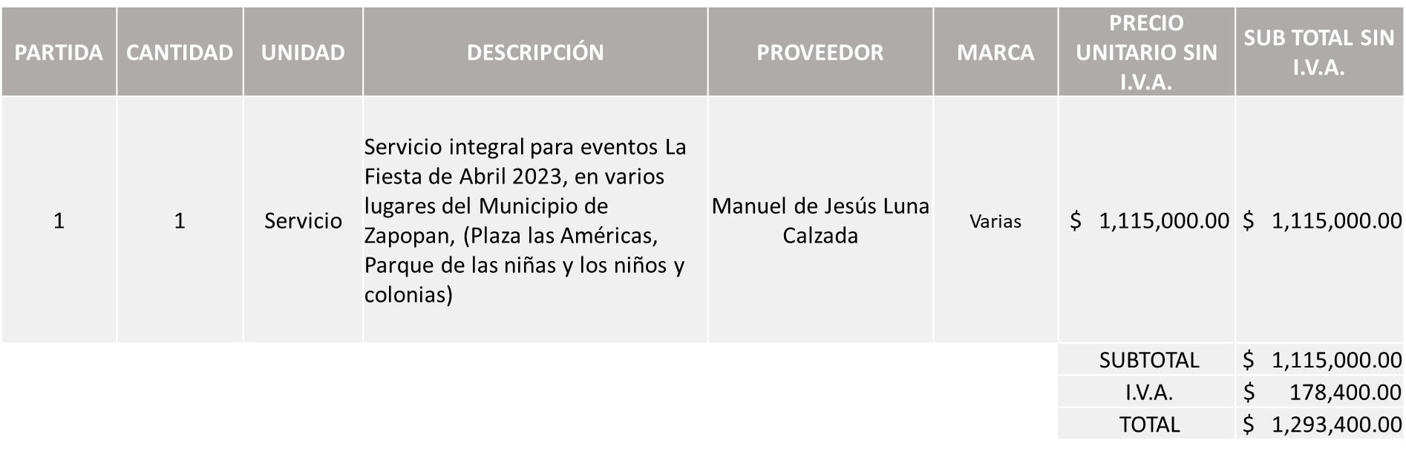
La convocante tendrá 10 días hábiles para emitir la orden de compra / pedido posterior a la emisión del fallo.

El proveedor adjudicado tendrá 5 días hábiles después de la notificación vía correo electrónico por parte de la convocante (por el personal autorizado para este fin) para la recepción firma y entrega de la orden de compra/pedido, previa entrega de garantía correspondiente.

Si el interesado no firma el contrato por causas imputables al mismo, la convocante podrá sin necesidad de un nuevo procedimiento, adjudicar el contrato al licitante que haya obtenido el segundo lugar, siempre que la diferencia en precio con respecto a la proposición inicialmente adjudicada no sea superior a un margen del diez por ciento.

El contrato deberá ser firmado por el representante legal que figure en el acta constitutiva de la empresa o en su defecto cualquier persona que cuente con poder notarial correspondiente.

El área requirente será la responsable de elaborar los trámites administrativos correspondientes para solicitar la elaboración del contrato así como el seguimiento del trámite de pago correspondiente.

Todo esto con fundamento en lo dispuesto por los artículos 107, 108, 113, 119 y demás relativos del Reglamento de Compras, Enajenaciones y Contratación de Servicios del Municipio de Zapopan, Jalisco.

Edmundo Antonio Amutio Villa, representante suplente del Presidente del Comité de Adquisiciones, comenta de conformidad con el artículo 24, fracción VII del Reglamento de Compras, Enajenaciones y Contratación de Servicios del Municipio de Zapopan, Jalisco, se somete a su resolución para su aprobación de fallo por parte de los integrantes del Comité de Adquisiciones a favor del proveedor, Manuel de Jesús Luna Calzada, los que estén por la afirmativa, sírvanse manifestarlo levantando su mano.

Aprobado por Unanimidad de votos por parte de los integrantes del Comité presentes

Número de Cuadro: 02.07.2023
Licitación Pública Local con Participación del Comité: 202300252 Ronda 2
Área Requirente: Dirección de Protección Animal adscrita a la Coordinación General de Gestión Integral de la Ciudad
Objeto de licitación: Compra de alimentos fruta y verdura para los animales que alberga la UMA villa fantasía y para el departamento de guardia y custodia de la Dirección de Protección Animal.
Se pone a la vista el expediente de donde se desprende lo siguiente:

Proveedores que cotizan:
- Roberto Núñez de la O
- Come Frutas y Verduras, S.A. de C.V.
- Iliana Fabiola Hernández Rosales
Los licitantes cuyas proposiciones fueron desechadas:

Licitante | Motivo
Come Frutas y Verduras, S.A. de C.V. | Licitante No Solvente  No presenta los siguientes documentos:  Formato Artículo 32D  Constancia de Situación Fiscal.  Comprobante Fiscal Digital por Internet (CFDI) del pago del impuesto sobre nómina del estado.  Opinión del cumplimiento de sus obligaciones en materia de Seguridad Social.  Constancia de Situación Fiscal sin adeudos en materia de aportaciones patronales y enteros de descuentos vigentes, emitida por el (INFONAVIT).  Así mismo, presenta anexo 4. De acreditación legal, de manera incompleta, toda vez que solo presenta el anexo, siendo lo solicitado en las bases página 7, Punto 15. Aquellos licitantes que no están inscritos en el Padrón de Proveedores del Municipio de Zapopan” deberán acreditar su existencia legal y personalidad jurídica con el anexo 4 y la siguiente documentación: Persona moral deberá presentar copia del acta constitutiva, copia del poder notarial, copia de identificación oficial.
Iliana Fabiola Hernández Rosales | Licitante No Solvente  No presenta los siguientes documentos:  Formato Artículo 32D  Constancia de Situación Fiscal.  Comprobante Fiscal Digital por Internet (CFDI) del pago del impuesto sobre nómina del estado.  Opinión del cumplimiento de sus obligaciones en materia de Seguridad Social.  Constancia de Situación Fiscal sin adeudos en materia de aportaciones patronales y enteros de descuentos vigentes, emitida por el (INFONAVIT).  Así mismo, presenta anexo 4. De acreditación legal, de manera incompleta, toda vez que solo presenta el anexo, siendo lo solicitado en las bases página 7, Punto 15. Aquellos licitantes que no están inscritos en el Padrón de Proveedores del Municipio de Zapopan” deberán acreditar su existencia legal y personalidad jurídica con el anexo 4 y la siguiente documentación: Persona física deberá de presentar copia de una identificación oficial.

Los licitantes cuyas proposiciones resultaron solventes son los que se muestran en el siguiente cuadro:
ROBERTO NUÑEZ DE LA O

Se presenta tabla en Excel

Responsable de la evaluación de las proposiciones:

Nombre | Cargo
Amada Yamile Lotfe Galán | Directora de Protección Animal
Patricia Fregoso Cruz | Coordinadora General de Gestión Integral de la Ciudad

Mediante oficio de análisis técnico número 1019/2023/0123

Nota: Se adjudica al único licitante solvente que cumplió con los requerimientos técnicos, económicos, así como la presentación puntos adicionales solicitados en las bases de licitación.

Cabe hacer mención que el licitante supera el techo presupuestal, según la media del estudio de mercado, por la cantidad de $6,976.00, esto sin rebasar el 10% establecido en el Artículo 71 de la Ley de Compras, Enajenaciones y Contratación de Servicios del Estado de Jalisco y sus Municipios, por lo que en virtud del desabasto del alimento con el que cuenta la Dirección y su imperiosa necesidad; es que no se cuenta con el tiempo de licitar una siguiente ronda, toda vez que se dejaría sin alimento a los ejemplares en resguardo de la UMA Villa Fantasía, por lo que la Dirección se compromete a realizar las gestiones necesarias para contar con el recurso al momento de la elaboración de la Orden de Compra.

En virtud de lo anterior y de acuerdo a los criterios establecidos en bases, al ofertar en mejores condiciones se pone a consideración por parte del área requirente la adjudicación a favor de:

ROBERTO NUÑEZ DE LA O, POR UN MONTO TOTAL DE $940,095.00

Se presenta tabla en Excel

La convocante tendrá 10 días hábiles para emitir la orden de compra / pedido posterior a la emisión del fallo.

El proveedor adjudicado tendrá 5 días hábiles después de la notificación vía correo electrónico por parte de la convocante (por el personal autorizado para este fin) para la recepción firma y entrega de la orden de compra/pedido, previa entrega de garantía correspondiente.

Si el interesado no firma el contrato por causas imputables al mismo, la convocante podrá sin necesidad de un nuevo procedimiento, adjudicar el contrato al licitante que haya obtenido el segundo lugar, siempre que la diferencia en precio con respecto a la proposición inicialmente adjudicada no sea superior a un margen del diez por ciento.

El contrato deberá ser firmado por el representante legal que figure en el acta constitutiva de la empresa o en su defecto cualquier persona que cuente con poder notarial correspondiente.

El área requirente será la responsable de elaborar los trámites administrativos correspondientes para solicitar la elaboración del contrato así como el seguimiento del trámite de pago correspondiente.

Todo esto con fundamento en lo dispuesto por los artículos 107, 108, 113, 119 y demás relativos del Reglamento de Compras, Enajenaciones y Contratación de Servicios del Municipio de Zapopan, Jalisco.

Edmundo Antonio Amutio Villa, representante suplente del Presidente del Comité de Adquisiciones, comenta de conformidad con el artículo 24, fracción VII del Reglamento de Compras, Enajenaciones y Contratación de Servicios del Municipio de Zapopan, Jalisco, se somete a su resolución para su aprobación de fallo por parte de los integrantes del Comité de Adquisiciones a favor del proveedor, Roberto Núñez de la O, los que estén por la afirmativa, sírvanse manifestarlo levantando su mano.

Aprobado por Unanimidad de votos por parte de los integrantes del Comité presentes

Número de Cuadro: 03.07.2023
Licitación Pública Local con Participación del Comité: 202300507 y 202300546
Área Requirente: Dirección de Administración adscrita a la Coordinación General de Administración e Innovación Gubernamental
Objeto de licitación: Suministro de llantas para el parque vehicular del Municipio de Zapopan.

Se pone a la vista el expediente de donde se desprende lo siguiente:

Proveedores que cotizan:
- Cristina Jaime Zúñiga
- Llantas y Servicios Sánchez Barba, S.A. de C.V.
- Comercializadora de Vehículos y Refacciones de Occidente, S. de R.L de C.V.
- Rsth de México, S.A. de C.V.
- Radial Llantas, S.A.P.I. de C.V.
Los licitantes cuyas proposiciones fueron desechadas:

Licitante | Motivo
Cristina Jaime Zúñiga | Licitante No Solvente  Presenta Anexo 8 como "Carta de retención cinco al millar" mismo que pertenece a la redacción del formato anterior de las bases.
Llantas y Servicios Sánchez Barba, S.A. de C.V. | Licitante No Solvente  En la partida 2 requisición 202300507  Licitante de cuya evidencia NO se desprende el cumplimiento LITERAL, a lo solicitado en el Anexo 1 de las bases:  Anexo 1. Criterio de evaluación. En dicho apartado se estableció como requisito que para la partida “llantas para auto y camioneta” solo se aceptarán cotizaciones de marcas “premium” y/o enlistadas en el “Ranking de marcas según el análisis de las mejores llantas en el 2022 de Consumer Reports”. No obstante, el licitante oferta solo 10 de los 19 artículos en las marcas solicitadas, por lo que resulta procedente declararlo como “no solvente” en dicha partida.  Nota: La cantidad del I.V.A. y el total plasmado en su Propuesta económica de la requisición 202300546 y los referidos en el presente cuadro, no coinciden toda vez que existe un error aritmético/mecanográfico por parte del licitante, por lo que presenta carta aclaración, de conformidad al Art. 76 del Reglamento de Compras, Enajenaciones y Contratación de Servicios de Municipio.
Comercializadora de Vehículos y Refacciones de Occidente, S. de R.L de C.V. | Licitante No Solvente  Presenta Anexo 8 como "Carta de retención cinco al millar" mismo que pertenece a la redacción del formato anterior de las bases.
Rsth de México, S.A. de C.V. | Licitante No Solvente  No presenta  Carta de Proposición (Anexo 2).  Estratificación (Anexo 3).  Acreditación Legal (Anexo 4).  Documento de cumplimiento de obligaciones fiscales, Art 32-D con Opinión Positiva.  Constancia de Situación Fiscal  Propuesta Técnica (Anexo 1”A”)  Propuesta Económica (Anexo 5)  Declaración de Aportación Cinco al Millar (Anexo 8).  Comprobante Fiscal Digital por Internet (CFDI) del pago del Impuesto sobre nómina del Estado.  Opinión del Cumplimiento de sus obligaciones en materia de Seguridad Social.  Constancia de situación fiscal sin adeudos en materia de aportaciones patronales y enteros de descuentos vigentes, emitida por el Instituto del Fondo Nacional de Vivienda para los Trabajadores (INFONAVIT).  Documentos adicionales solicitados en Anexo I.  Según lo solicitado en las bases de la presente licitación.
Radial Llantas, S.A.P.I. de C.V. | Licitante No Solvente  Licitante de cuya evidencia NO se desprende el cumplimiento LITERAL, a lo solicitado en el Anexo 1 de las bases:  Anexo 1. Punto 6. Carta del fabricante. El participante exhibe únicamente la carta de distribuidor autorizado por parte de “Pirelli”, de acuerdo a los requisitos solicitados (hoja membretada, firmada y contener los datos de contacto de quien firma) En lo que tiene que ver al resto de las marcas cotizadas, de Goodyear exhibe solo un correo electrónico y de SEBA, Ekil y Westlake, presenta correo en que se desprende que las mismas están en proceso de elaboración.  Anexo 1. Punto 7. Recolección de llantas usadas. De la información presentada por el licitante no se desprende documento alguno con el cual acredite este requisito.

Los licitantes cuyas proposiciones resultaron solventes son los que se muestran en el siguiente cuadro:

LLANTAS Y SERVICIOS SÁNCHEZ BARBA, S.A. DE C.V.

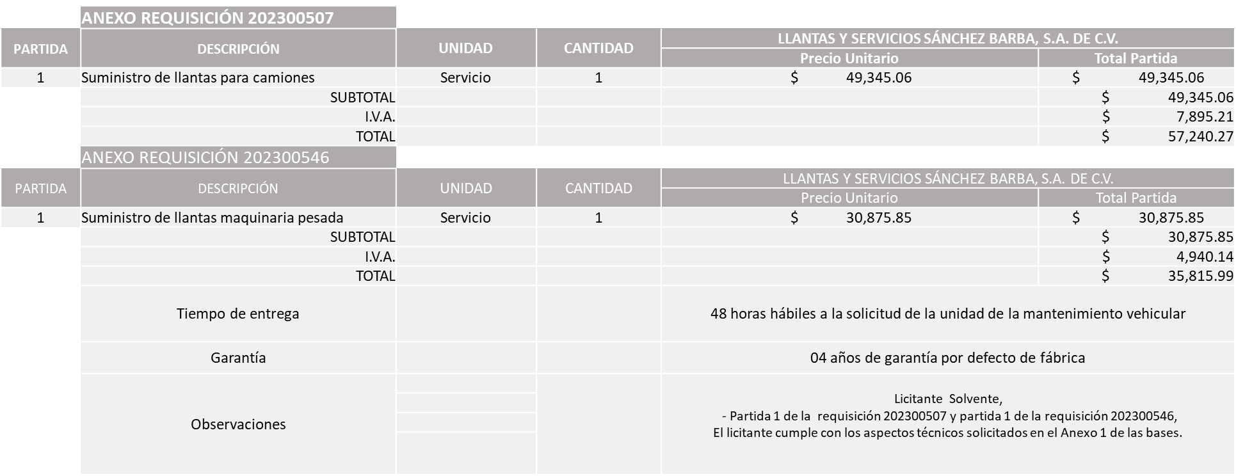

Responsable de la evaluación de las proposiciones:

Nombre | Cargo
Dialhery Diaz González | Directora de Administración
Edmundo Antonio Amutio Villa | Coordinador General de Administración e Innovación Gubernamental

Mediante oficio de análisis técnico número 802/2023/181

Nota: De conformidad a la evaluación mediante oficio 802/2023/181, emitido por parte de la Dirección de Administración adscrita a la Coordinación General de Administración e Innovación Gubernamental, mismo que refiere de las 05 propuestas presentadas, 01 cumple, con los requerimientos técnicos, económicos así como los puntos adicionales solicitados en las bases de licitación, por lo que se sugiere dictaminar el fallo a favor del único licitante solvente en las partidas antes mencionadas, es decir : LLANTAS Y SERVICIOS SANCHEZ BARBA, S.A. DE C.V.

Cabe señalar que lo correspondiente a la Partida 2 de la Requisición 202300507 se procede a declarar desierta en virtud de que se estableció como requisito que para la partida “llantas para auto y camioneta” solo se aceptarán cotizaciones de marcas “premium” y/o enlistadas en el “Ranking de marcas según el análisis de las mejores llantas en el 2022 de Consumer Reports”. No obstante, el licitante oferta solo 10 de los 19 artículos en las marcas solicitadas, por lo que conforme al Artículo 71 de la Ley de Compras Gubernamentales, Enajenaciones y Contratación de Servicios del Estado de Jalisco y sus Municipios, y en términos del Artículo 86 del Reglamento de Compras, Enajenaciones y Contratación de Servicios del Municipio de Zapopan, se procede a declarar desierta solicitándose autorización para una Requisición Complementaria, esto al prevalecer la necesidad de adquirir dichos bienes.

En virtud de lo anterior y de acuerdo a los criterios establecidos en bases, al ofertar en mejores condiciones se pone a consideración por parte del área requirente la adjudicación a favor de:

LLANTAS Y SERVICIOS SÁNCHEZ BARBA, S.A. DE C.V., EN LA REQUISICION 202300507 EN LA PARTIDA 1 POR UN MONTO MINIMO DE $4,800,000.00 Y POR UN MONTO MAXIMO DE $12,000,000.00

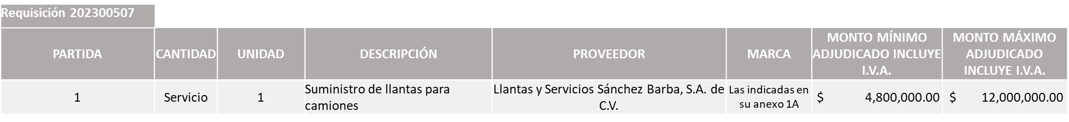

LLANTAS Y SERVICIOS SÁNCHEZ BARBA, S.A. DE C.V., EN LA REQUISICION 202300546 POR UN MONTO MINIMO DE $800,000.00 Y UN MONTO MAXIMO DE $2,000,000.00

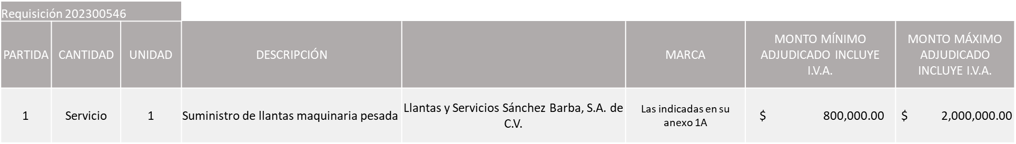

MONTO TOTAL GLOBAL MINIMO DE $5,600,000.00 Y UN MONTO MAXIMO DE $14,000,000.00

La convocante tendrá 10 días hábiles para emitir la orden de compra / pedido posterior a la emisión del fallo.

El proveedor adjudicado tendrá 5 días hábiles después de la notificación vía correo electrónico por parte de la convocante (por el personal autorizado para este fin) para la recepción firma y entrega de la orden de compra/pedido, previa entrega de garantía correspondiente.

Si el interesado no firma el contrato por causas imputables al mismo, la convocante podrá sin necesidad de un nuevo procedimiento, adjudicar el contrato al licitante que haya obtenido el segundo lugar, siempre que la diferencia en precio con respecto a la proposición inicialmente adjudicada no sea superior a un margen del diez por ciento.

El contrato deberá ser firmado por el representante legal que figure en el acta constitutiva de la empresa o en su defecto cualquier persona que cuente con poder notarial correspondiente.

El área requirente será la responsable de elaborar los trámites administrativos correspondientes para solicitar la elaboración del contrato así como el seguimiento del trámite de pago correspondiente.

Todo esto con fundamento en lo dispuesto por los artículos 107, 108, 113, 119 y demás relativos del Reglamento de Compras, Enajenaciones y Contratación de Servicios del Municipio de Zapopan, Jalisco.

Edmundo Antonio Amutio Villa, representante suplente del Presidente del Comité de Adquisiciones, comenta de conformidad con el artículo 24, fracción VII del Reglamento de Compras, Enajenaciones y Contratación de Servicios del Municipio de Zapopan, Jalisco, se somete a su resolución para su aprobación de fallo por parte de los integrantes del Comité de Adquisiciones a favor del proveedor, Llantas y Servicios Sánchez Barba, S.A. de C.V. en la partida 1 de la requisición 202300507 y la partida 1 de la requisición 202300546, la partida 2 de la requisición 202300507 se procede a declarar desierta solicitándose autorización para una requisición complementaria, los que estén por la afirmativa, sírvanse manifestarlo levantando su mano.

Aprobado por Unanimidad de votos por parte de los integrantes del Comité presentes

Número de Cuadro: 04.07.2023
Licitación Pública Local con Participación del Comité: 202300300 Ronda 2
Área Requirente: Dirección de Innovación Gubernamental adscrita a la Coordinación General de Administración e Innovación Gubernamental
Objeto de licitación: Mantenimiento preventivo y correctivo para equipos repetidores que se localizan en el cerro de la Higuera, cerro de tequila, cerro del palomar y cerro alto por un periodo de marzo al 31 de diciembre 2023.

Se pone a la vista el expediente de donde se desprende lo siguiente:

Proveedores que cotizan:
- Universal en Comunicaciones, S.A. de C.V.
- RSS Digital, S.A. de C.V.
Los licitantes cuyas proposiciones fueron desechadas:

Licitante | Motivo
Universal en Comunicaciones, S.A. de C.V. | Licitante No Solvente  No, presenta de manera incompleta su carta de proposición (Anexo 2) ya que no especifica nombres de Representantes de Venta, Representantes Legales, ni Socios y Accionistas en caso de aplicar.  Presenta Anexo 8 como "Carta de retención cinco al millar" mismo que pertenece a la redacción del formato anterior de las bases.
RSS Digital, S.A. de C.V. | Licitante No Solvente  Presenta Anexo 8 como "Carta de retención cinco al millar" mismo que pertenece a la redacción del formato anterior de las bases.

Los licitantes cuyas proposiciones resultaron solventes son los que se muestran en el siguiente cuadro:

Ninguna propuesta fue solvente

Nota: Posterior al acto de presentación y apertura de proposiciones realizada el día 24 de Marzo del 2023 se detectó que de las 02 propuestas presentadas, ninguno de los licitantes cumplió con las especificaciones técnicas ya que no fueron presentadas con la totalidad de los requisitos indicados en las bases de la presente licitación, por lo que conforme al Artículo 71 de la Ley de Compras Gubernamentales, Enajenaciones y Contratación de Servicios del Estado de Jalisco y sus Municipios, y en términos del Artículo 86 del Reglamento de Compras, Enajenaciones y Contratación de Servicios del Municipio de Zapopan, se procede a declarar desierta solicitándose autorización para una siguiente Ronda 3 (Tres), esto al prevalecer la necesidad de adquirir dichos bienes.
Diego Armando Cárdenas Paredes, Suplente del Secretario Técnico del Comité de Adquisiciones, da cuenta de que se integra al desahogo de la presente sesión María Fabiola Rodríguez Navarro Representante Titular del Consejo Coordinador de Jóvenes Empresarios del Estado de Jalisco.

Edmundo Antonio Amutio Villa, representante suplente del Presidente del Comité de Adquisiciones, comenta de conformidad con el artículo 24, fracción VII del Reglamento de Compras, Enajenaciones y Contratación de Servicios del Municipio de Zapopan, Jalisco, se somete a consideración por parte de los integrantes del Comité de Adquisiciones a favor se somete a su consideración se declare desierta y se invite a una siguiente ronda, Ronda 3, los que estén por la afirmativa, sírvanse manifestarlo levantando su mano.

Aprobado por Unanimidad de votos por parte de los integrantes del Comité presentes

Número de Cuadro: 05.07.2023
Licitación Pública Local con Participación del Comité: 202300484
Área Requirente: Dirección de Obras Públicas e Infraestructura
Objeto de licitación: Mantenimiento correctivo y preventivo a maquinaria pesada

Se pone a la vista el expediente de donde se desprende lo siguiente:

Proveedores que cotizan:
- Hidráulica y Pailería de Jalisco, S.A. de C.V.
- Cristina Jaime Zúñiga
- Tracsa, S.A.P.I. de C.V.
- Miguel Ángel Prado Vargas
- Ingeniería Metálica y Maquinaria Mexicana, S.A. de C.V.
Los licitantes cuyas proposiciones fueron desechadas:

Licitante | Motivo
Hidráulica y Pailería de Jalisco, S.A. de C.V. | Licitante No Solvente  No, presenta Anexo 8 como "Carta de retención cinco al millar" mismo que pertenece a la redacción del formato anterior de las bases.  El número de Registro del Padrón de Proveedores de Bienes y Servicios del Municipio plasmado como 7231 en su Acreditación Legal (Anexo 4) no es el correspondiente a su Razón Social, siendo 00178 el correcto en los registros.
Cristina Jaime Zúñiga | Licitante No Solvente  No, presenta Anexo 8 como "Carta de retención cinco al millar" mismo que pertenece a la redacción del formato anterior de las bases.
Tracsa, S.A.P.I. de C.V. | Licitante No Solvente  No, presenta Anexo 8 como "Carta de retención cinco al millar" mismo que pertenece a la redacción del formato anterior de las bases.
Miguel Ángel Prado Vargas | Licitante No Solvente  No, presenta Anexo 8 como "Carta de retención cinco al millar" mismo que pertenece a la redacción del formato anterior de las bases.

Los licitantes cuyas proposiciones resultaron solventes son los que se muestran en el siguiente cuadro:

INGENIERÍA METÁLICA Y MAQUINARIA MEXICANA, S.A. DE C.V.
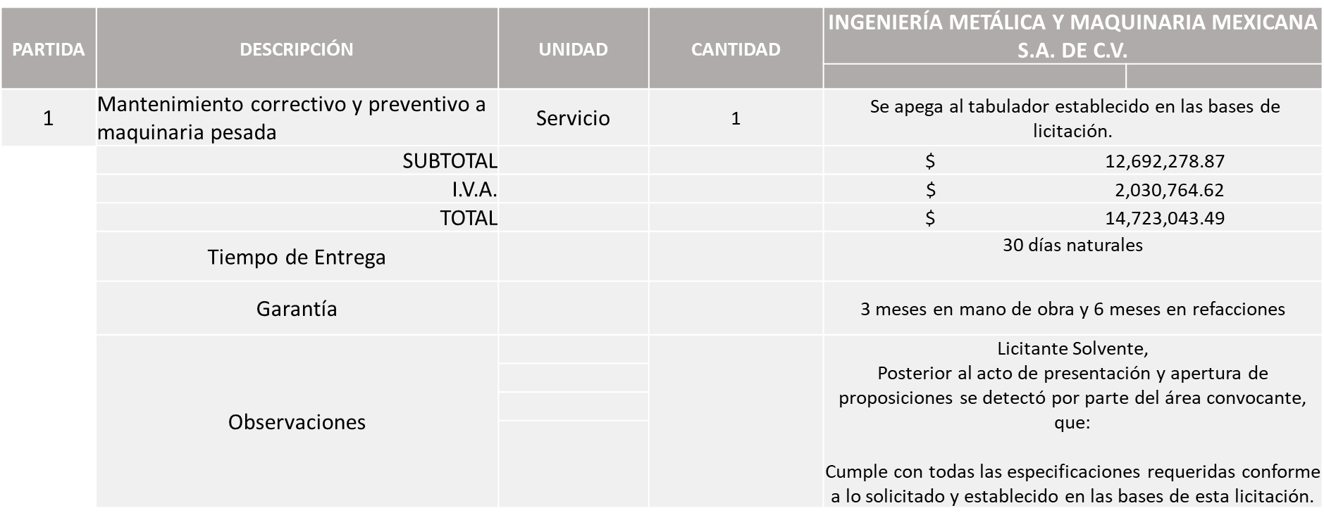
Nota: Posterior al acto de presentación y apertura de proposiciones realizada el día 23 de Marzo del 2023 se detectó que de las 05 propuestas presentadas, 04 de los licitantes no cumplen con las especificaciones técnicas ya que no fueron presentadas con la totalidad de los requisitos indicados en las bases de la presente licitación, ya que solo existe una propuesta solvente y de acuerdo a lo establecido en la página 74 apartado "Propuesta Económica" de las bases existe la necesidad de adjudicar a mínimo dos Licitantes con la finalidad de garantizar la demanda y tiempos de entrega al área requirente, como se menciona en el oficio 11502/Rmt/2023/2-164 suscrito por la Dirección Obras Públicas e Infraestructura, por lo que conforme al Artículos 71 Ley de Compras Gubernamentales, Enajenaciones y Contratación de Servicios del Estado de Jalisco y sus Municipios, y en términos del Artículo 86 del Reglamento de Compras, Enajenaciones y Contratación de Servicios del Municipio de Zapopan, se procede a declarar desierta solicitándose autorización para una siguiente Ronda 2 (Dos), esto al prevalecer la necesidad de adquirir dichos bienes.

Edmundo Antonio Amutio Villa, representante suplente del Presidente del Comité de Adquisiciones, comenta de conformidad con el artículo 24, fracción VII del Reglamento de Compras, Enajenaciones y Contratación de Servicios del Municipio de Zapopan, Jalisco, se somete a consideración por parte de los integrantes del Comité de Adquisiciones a favor se somete a su consideración se declare desierta y se invite a una siguiente ronda, Ronda 2, los que estén por la afirmativa, sírvanse manifestarlo levantando su mano.

Aprobado por Unanimidad de votos por parte de los integrantes del Comité presentes

Resolución del Cuadro 02.06.2023, correspondiente a la requisición 202300289 de la Coordinación Municipal de Protección Civil y Bomberos adscrita a la Secretaria del Ayuntamiento.

… Se da cuenta que se recibió oficio número 2028/044/2023, suscrito por Myriam Paola Abundis Vázquez, Jefe de Unidad de Enlace Administrativo Jurídico de la Secretaria del Ayuntamiento, el Comandante Ignacio Aguilar Jiménez, Coordinador Municipal de Protección Civil y Bomberos y Graciela de Obaldía Escalante, Secretario del Ayuntamiento, mediante el cual informan en alcance al oficio número 2850/7890/2023, presentado el 10 de marzo del 2023, en el cual se emitió el dictamen técnico de las muestras y la documentación solicitada por la Coordinación en mención, ostentada por los licitantes de las prendas de seguridad y protección personal, específicamente en la partida 3, que presento el proveedor José Miguel Romero Sánchez; si bien cumple con la muestra física con las especificaciones solicitadas, incumple en la parte del sustento documental, toda vez que presenta un certificado de cumplimiento de las botas modelo Missoula 2.1, marca HAIX, con la norma NFPA 1977 ASTM F2413; siendo lo solicitado en bases de la licitación número 202300289, lo siguiente:

Presentar certificado con la Norma NFPA 1977-2016 ASTM F2892-2018 (botas para combate forestal)

Aunado a lo anterior ofrece una carta de la empresa Fire Etc, mencionando que la razón social citada (José Miguel Romero Sánchez) es su cliente y mantiene relación formal de negocio en la venta de equipo contra incendio, mas, sin embargo, derivado del acto de junta de aclaraciones, el soporte requerido para respaldar la garantía y autenticidad de los bienes, se solicita lo siguiente:

- Presentar carta del fabricante o distribuidor mayorista autorizado, donde acredite al licitante como distribuidor autorizado y en caso de presentar carta de distribuidor mayorista a nombre del licitante, se deberá acompañar con carta de respaldo emitida por el fabricante, en la que certifique al distribuidor mayorista así mismo mencionar la autorización expresa para participar en el presente procedimiento. Esto para garantizar su veracidad, así como la calidad y legal procedencia de los bienes
Cabe señalar que considerando que se tuvo un error por parte de esta área requirente al momento de dictaminar dichos documentos para el fallo de la licitación pública nacional con participación del Comité número 202300289, llevada a cabo el pasado 16 de marzo del 2023, se solicita de la manera más atenta su apoyo para la adjudicación de la partida 3 referida (70 pares de botas modelo Missoula 2.1 marca HAIX) con el proveedor Yatla S.A. de C.V., toda vez que cumple con los documentos arriba mencionado y José Miguel Romero Sánchez, en las partidas 3, 5 y 6 por un monto total de $ 765,600.00 pesos.
Es importante mencionar que el presentar la carta de fabricante en original donde acredite al licitante como distribuidor autorizado en la partida 3, así como el cumplir con la Norma NFPA 1977-2016 ASTM F2892-2018, nos garantiza la calidad de las prendas de protección que portaran nuestras nuestros Combatientes Forestales, toda vez que deben asegurarles el preservar sus vidas, mismas que arriesgan en cada servicio atendido; motivo por el cual impera la necesidad para la Coordinación Municipal, de tener la documentación que lo avale...
En virtud de que el dictamen de evaluación presentado por parte del área requirente no se realizó con apego a la totalidad de los requisitos solicitados por la misma, en las bases de licitación. Se solicita de no tener inconveniente someter a su consideración para que el cuadro sea presentado de nueva cuenta atendiendo a lo establecido en las bases de la licitación y la Ley de Compras Gubernamentales, Enajenaciones y Contratación de Servicios del Estado de Jalisco y sus Municipios, quedando de la siguiente manera:
Número de Cuadro: 02.06.2023
Licitación Pública Local con Participación del Comité: 202300289
Área Requirente: Coordinación Municipal de Protección Civil y Bomberos adscrita a la Secretaria del Ayuntamiento.
Objeto de licitación: Adquisición de diferentes prendas de seguridad personal, tales como camisola, pantalón, botas y monjas para combatientes forestales, así como monjas y guantes para estructurales para poder equipar a los elementos pertenecientes a la Coordinación, ya que dichos artículos son consumibles.

Se pone a la vista el expediente de donde se desprende lo siguiente:

Proveedores que cotizan:
- José Miguel Romero Sánchez
- Yatla, S.A. de C.V.
- Conexión y Vigilancia por Dimensión, S.A. de C.V.
Los licitantes cuyas proposiciones fueron desechadas:
Licitante | Motivo
José Miguel Romero Sánchez  De acuerdo con el registro al momento de entregar la muestra le corresponde el número 1 | Licitante No Solvente  Partida 1: En el caso de la camisola, el proveedor cumple con las especificaciones técnicas, ya que presentó el certificado NFPA1977-2022, sin embargo la muestra presentada no coincide con dicha norma siendo esta NFPA1977-2016 la cual ya no se encuentra vigente, adicional no tiene las cintas reflejantes en la parte media de la camisa por frente y espalda, y no presentó los sectores bordados solicitados, los botones solicitados deben ser de melamina el proveedor los presentó en metal, lo que implica riesgo para el combatiente al calentarse el material.  Partida 2: Para el caso del pantalón el proveedor cumple la parte técnica ya que presenta los certificados requeridos NFPA1977-2022, sin embargo, la muestra presentada no coincide, ya que entregó la NFPA1977-2016 que no se encuentra vigente.  Partida 3: En el caso de las botas, el proveedor no cumple con las especificaciones técnicas, ya que presentó el certificado ASTM F2413 - 2018, sin embargo, la muestra presentada no coincide con dicha norma siendo esta ASTM F2892 - 2018.  Partida 4: Técnicamente presenta la documentación solicitada, sin embargo, en la muestra, No presenta monja para combatiente forestal, en su lugar presentó monja para bombero estructural, por lo tanto; No cumple con lo establecido en las bases de la licitación.
Conexión y Vigilancia por Dimensión, S.A. de C.V.  De acuerdo con el registro al momento de entregar la muestra le corresponde el número 2 | Licitante No Solvente  Partida 1: No cumple con lo requerido, toda vez que se solicitó en particular la marca FEM S.A y el proveedor entregó marca Lakeland, dicha marca no cumple con los requerimientos ni las características de calidad que el personal operativo requiere para realizar sus funciones.  Partida 2: No cumple con lo solicitado, toda vez que se solicitó en particular la marca FEM S.A y el proveedor entregó marca Lakeland, dicha marca no cumple con los requerimientos ni las características de calidad que el personal operativo requiere para realizar sus funciones.

Los licitantes cuyas proposiciones resultaron solventes son los que se muestran en el siguiente cuadro:

JOSÉ MIGUEL ROMERO SÁNCHEZ, YATLA, S.A. DE C.V. Y CONEXIÓN Y VIGILANCIA POR DIMENSIÓN, S.A. DE C.V.

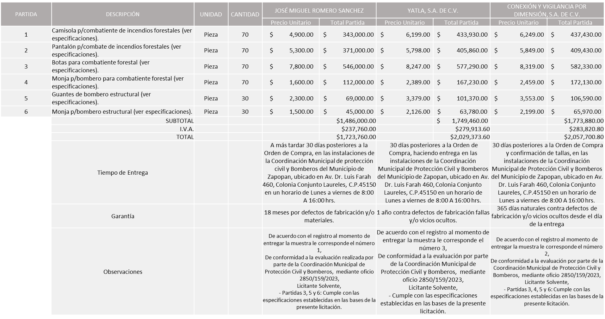

Responsable de la evaluación de las proposiciones:

Nombre | Cargo
Cmte. Jorge Luis Castillo Torres | Director de Logística
Cmte. Ignacio Aguilar Jiménez | Coordinador Municipal de Protección Civil y Bomberos

Mediante oficio de análisis técnico número 2850/159/2023

Nota: De conformidad a la evaluación mediante oficio alcance 2850/044/2023 emitido por parte de la Coordinación Municipal de Protección Civil y Bomberos, mismo que refiere derivado de una evaluación más exhaustiva por parte de la Coordinación Municipal de Protección Civil y Bomberos en cuanto a los aspectos técnicos presentados documentalmente por el licitante, cabe señalar que el Área Requirente sugiere el fallo a favor del proveedor YATLA, S.A. DE C.V. en la partida 3, sin embargo, por parte de esta Área Convocante al quedar desechado José Miguel Romero Sánchez en dicha partida, se detectó que existe empate técnico entre los licitantes solventes YATLA, S.A. DE C.V. Y CONEXIÓN Y VIGILANCIA POR DIMENSIÓN, S.A. DE C.V., por lo que de conformidad al Artículo 49 numeral 2 Fracción II y numeral 3 de la Ley de Compras Gubernamentales, Enajenaciones y Contratación de Servicios del Estado de Jalisco y sus Municipios, se realiza la adjudicación a favor de la empresa que su clasificación se encuentra como empresa MICRO; por lo que se sugiere dictaminar el fallo a favor de los licitantes que resultaron solventes en dichas partidas, es decir: YATLA, S.A. DE C.V. en las partidas 1, 2 y 4 , JOSÉ MIGUEL ROMERO SÁNCHEZ en las partidas 5 y 6 y CONEXIÓN Y VIGILANCIA POR DIMENSIÓN, S.A. DE C.V. en la partida 3, cabe señalar que los 3 licitantes solicitan dentro de su propuesta económica hasta un 50% de anticipo sobre el monto adjudicado.

En virtud de lo anterior y de acuerdo a los criterios establecidos en bases, al ofertar en mejores condiciones se pone a consideración por parte del área requirente la adjudicación a favor de:

YATLA, S.A. DE C.V. EN LAS PARTIDAS 1, 2 Y 4, POR UN MONTO TOTAL DE $1,168,143.20

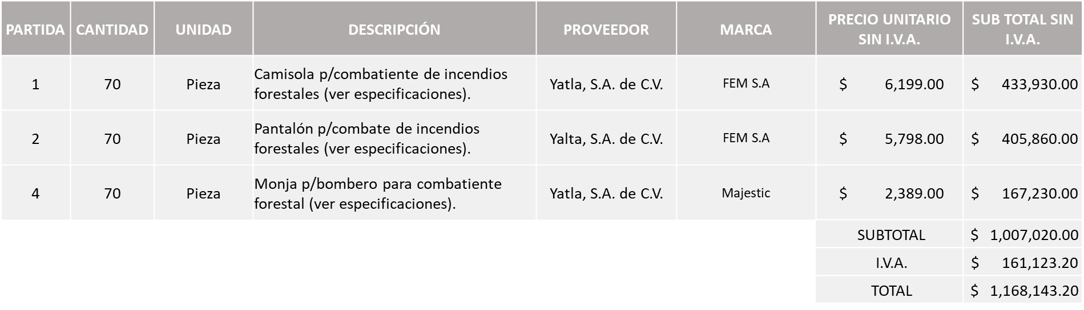

JOSÉ MIGUEL ROMERO SÁNCHEZ EN LAS PARTIDAS 5 Y 6, POR UN MONTO TOTAL DE $132,240.00

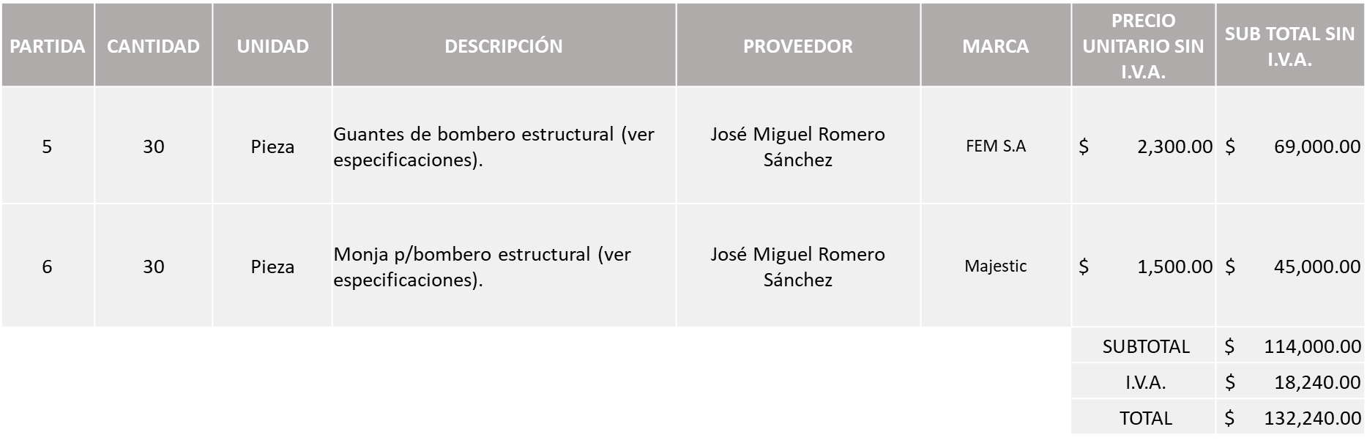

CONEXIÓN Y VIGILANCIA POR DIMENSIÓN, S.A. DE C.V. EN LA PARTIDA 3, POR UN MONTO DE $675,502.80

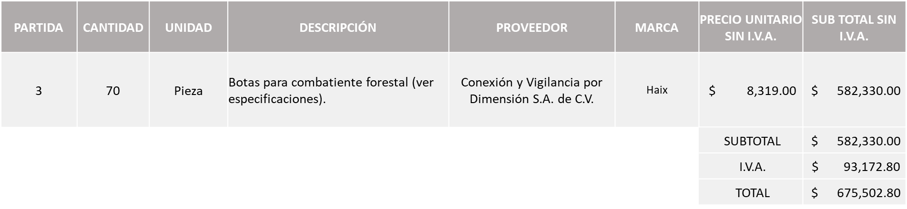

La convocante tendrá 10 días hábiles para emitir la orden de compra / pedido posterior a la emisión del fallo.

El proveedor adjudicado tendrá 5 días hábiles después de la notificación vía correo electrónico por parte de la convocante (por el personal autorizado para este fin) para la recepción firma y entrega de la orden de compra/pedido, previa entrega de garantía correspondiente.

Si el interesado no firma el contrato por causas imputables al mismo, la convocante podrá sin necesidad de un nuevo procedimiento, adjudicar el contrato al licitante que haya obtenido el segundo lugar, siempre que la diferencia en precio con respecto a la proposición inicialmente adjudicada no sea superior a un margen del diez por ciento.

El contrato deberá ser firmado por el representante legal que figure en el acta constitutiva de la empresa o en su defecto cualquier persona que cuente con poder notarial correspondiente.

El área requirente será la responsable de elaborar los trámites administrativos correspondientes para solicitar la elaboración del contrato así como el seguimiento del trámite de pago correspondiente.

Todo esto con fundamento en lo dispuesto por los artículos 107, 108, 113, 119 y demás relativos del Reglamento de Compras, Enajenaciones y Contratación de Servicios del Municipio de Zapopan, Jalisco.

Edmundo Antonio Amutio Villa, representante suplente del Presidente del Comité de Adquisiciones, comenta de conformidad con el artículo 24, fracción VII del Reglamento de Compras, Enajenaciones y Contratación de Servicios del Municipio de Zapopan, Jalisco, se somete a su resolución para su aprobación de fallo por parte de los integrantes del Comité de Adquisiciones a favor del proveedor, Yatla, S.A. de C.V., José Miguel Romero Sánchez, y Conexión y Vigilancia por Dimensión, S.A. de C.V., los que estén por la afirmativa, sírvanse manifestarlo levantando su mano.

Aprobado por Unanimidad de votos por parte de los integrantes del Comité presentes

- Adjudicaciones Directas de acuerdo al Artículo 99, Fracción I y III del Reglamento de Compras, Enajenaciones y Contratación de Servicios del Municipio de Zapopan Jalisco.

NÚMERO | No. DE OFICIO DE LA DEPENDENCIA | REQUISICIÓN | AREA REQUIRENTE | MONTO TOTAL SIN I.V.A. Y SIN RETENCIÓN | PROVEEDOR | MOTIVO | VOTACIÓN PRESIDENTE
A1 Fracción I | 1470/2023/089 | 202300297 | Dirección de Contabilidad adscrita a la Tesorería | $1,161,000.00 | Rojas Auditores y CIA, S.C. | Servicios profesionales referente a la auditoria de estados financieros del periodo comprendido del 01 de enero al 31 de diciembre del 2023 emitiendo el entregable final en el primer trimestre de 2024, la decisión de elegir un proveedor diferente en este ejercicio se debe a que el proveedor anterior Rusell Bedford Guadalajara, tiene como base en sus reglas internas de Control de Calidad de la firma para auditorias de entidades de interés público, en apego a los lineamientos establecidos en el Código de Ética Profesional emitido por el Instituto Mexicano de Contadores Públicos y las mejores prácticas de auditoria, incluidas las seguidas por la Secretaria de la Función Pública, la Política de que debe existir una rotación de firmas después de cuatro ejercicios consecutivos, con la finalidad de evitar amenazas de familiaridad e interés personal, por este motivo nos comunicaron que no podrán continuar prestando servicios de Auditoria de Estados Financieros por el ejercicio que terminara el 31 de diciembre de 2023, derivado de lo anterior se realizó una búsqueda de proveedores que pudieran realizar el servicio con las mismas condiciones en cuanto a plazos, forma, términos de pago, monto y características técnicas; se contactaron firmas internacionales y despachos nacionales, de las cuales algunos no mostraron interés, argumentando la falta de disponibilidad en tiempos, no contar con la capacidad humana necesaria o certificaciones gubernamentales; mientras que otras de ellas ofertaban a precios sumamente superiores a lo manejado con anterioridad. Siendo el proveedor antes mencionado la única opción que se apegaba a las necesidades y costos. | Solicito su autorización del punto A1, los que estén por la afirmativa sírvanse manifestándolo levantando su mano. Aprobado por Unanimidad de votos

Los asuntos varios de este cuadro pertenecen al inciso 2, punto A, de la agenda de trabajo y que fue aprobado de conformidad con el artículo 99 fracción I, III y VI del Reglamento de Compras, Enajenaciones y Contratación de Servicios del Municipio de Zapopan, Jalisco, por Unanimidad de votos por parte de los integrantes del Comité de Adquisiciones.

- Adjudicaciones Directas de acuerdo al Artículo 99, Fracción IV del Reglamento de Compras, Enajenaciones y Contratación de Servicios del Municipio de Zapopan Jalisco, se rinde informe.

NUMERO | REQUISICIÓN | AREA REQUIRENTE | MONTO TOTAL SIN I.V.A. Y SIN RETENCIÓN | PROVEEDOR | MOTIVO
B1 Fracción IV | 202300685 | Dirección de Administración adscrita a la Coordinación General de Administración e Innovación Gubernamental | $350,000.00 | Hidráulica y Pailería de Jalisco, S.A. de C.V. | Suministro de refacciones para unidades motor a gasolina para el parque vehicular propiedad Municipal, mismas que son estrictamente necesarias para mantener funcionando los vehículos que se encuentran cubriendo además de sus labores cotidianas, las contingencias derivadas de este temporal.  Derivado de lo anterior la cantidad de servicios preventivos y correctivos de los vehículos oficiales se incrementó en el último mes, motivo por el cual las refacciones que se tenían en stock en el almacén de la Unidad de Mantenimiento Vehicular ya se terminaron, cabe hacer mención que no realizar esta compra implica que los automotores sean detenidos hasta que se cuente con los insumos necesarios ya que de lo contrario se podrían afectar los motores y demás partes mecánicas e hidráulicas de los mismos, la adjudicación se solicita a favor del proveedor antes mencionado ya que fue quien ofreció un mejor precio de los artículos cotizados tal y como se desprende de la investigación de mercado.  Es importante señalar que ya se encuentra en proceso de licitación para la compra de dichas por lo que esta adjudicación se solicita como un “Contrato de suministro abierto de mínimos y máximos”

El asunto vario de este cuadro pertenece al inciso 2, punto B, fue informado a los integrantes del Comité de Adquisiciones presentes, de conformidad con el artículo 100 fracción I, del Reglamento de Compras, Enajenaciones y Contratación de Servicios del Municipio de Zapopan, Jalisco.

3. Ampliaciones de acuerdo al Artículo 115, del Reglamento de Compras, Enajenaciones y Contratación de Servicios del Municipio de Zapopan Jalisco.

Se anexa tabla de Excel

3. Presentación de bases para su aprobación.

Bases de la requisición 202300565 de la Coordinación General de Desarrollo Económico y Combate a la Desigualdad donde solicitan compra de sistema de video vigilancia circuito cerrado y alarma, para beneficiar a las escuelas de nivel básico del programa “Zapopan escuela Segura”

Edmundo Antonio Amutio Villa, representante suplente del Presidente del Comité de Adquisiciones, comenta de conformidad con el artículo 24, fracción XII del Reglamento de Compras, Enajenaciones y Contratación de Servicios del Municipio de Zapopan, Jalisco, se somete a su consideración para proponer y aprobar las bases de la requisición 202300565 con las cuales habrá de convocarse a licitación pública, los que estén por la afirmativa, sírvanse manifestarlo levantando la mano.

Aprobado por unanimidad de votos por parte de los integrantes del Comité presentes.

Bases de la requisición 202300558 de la Dirección de Parques y Jardines adscrita a la Coordinación General de Servicios Municipales donde solicitan material necesario para los trabajos operativos del día a día.

Edmundo Antonio Amutio Villa, representante suplente del Presidente del Comité de Adquisiciones, comenta de conformidad con el artículo 24, fracción XII del Reglamento de Compras, Enajenaciones y Contratación de Servicios del Municipio de Zapopan, Jalisco, se somete a su consideración para proponer y aprobar las bases de la requisición 202300558 con las cuales habrá de convocarse a licitación pública, los que estén por la afirmativa, sírvanse manifestarlo levantando la mano.

Aprobado por unanimidad de votos por parte de los integrantes del Comité presentes.

Bases de la requisición 202300467 de la Dirección de Parques y Jardines adscrita a la Coordinación General de Servicios Municipales donde solicitan material necesario para embolsar plantas y arbolado en los distintos viveros municipales, así como material para mantenimiento de sistemas de riego en parques, camellones, plazas principales, etc.

Edmundo Antonio Amutio Villa, representante suplente del Presidente del Comité de Adquisiciones, comenta de conformidad con el artículo 24, fracción XII del Reglamento de Compras, Enajenaciones y Contratación de Servicios del Municipio de Zapopan, Jalisco, se somete a su consideración para proponer y aprobar las bases de la requisición 202300467 con las cuales habrá de convocarse a licitación pública, los que estén por la afirmativa, sírvanse manifestarlo levantando la mano.

Aprobado por unanimidad de votos por parte de los integrantes del Comité presentes.

Bases de la requisición 202300632 de la Dirección de Administración adscrita a la Coordinación General de Administración e Innovación Gubernamental donde solicitan suministro de refacciones para unidades a motor a diésel para el parque vehicular Municipal.

Edmundo Antonio Amutio Villa, representante suplente del Presidente del Comité de Adquisiciones, comenta de conformidad con el artículo 24, fracción XII del Reglamento de Compras, Enajenaciones y Contratación de Servicios del Municipio de Zapopan, Jalisco, se somete a su consideración para proponer y aprobar las bases de la requisición 202300632 con las cuales habrá de convocarse a licitación pública, los que estén por la afirmativa, sírvanse manifestarlo levantando la mano.

Aprobado por unanimidad de votos por parte de los integrantes del Comité presentes.

VI. Asuntos Varios.

- Se da cuenta que se recibió oficio número 0801.1/2023/0331, firmado por Edmundo Antonio Amutio Villa, Coordinador General de Administración e Innovación Gubernamental, mediante el cual informa del oficio sin número, firmado por Adalid Fabian Adonay González Ramírez, Jefe de Unidad Departamental D de la Coordinación General de Cercanía Ciudadana, a través del cual manifiesta los cambio de ubicación de los módulos de activación del proyecto “Zapopan Te Activa”, adjudicado en la Décima sesión Extraordinaria del 2022, de fecha 28 de octubre del 2022, a favor del proveedor BID Deportes S.A. de C.V., se tomó la determinación de realizar algunos cambios en los puntos seleccionados, esto debido a que en dichos puntos, no se encontró la viabilidad técnica para la implementación del proyecto, por tal motivo nos vimos en la necesidad de identificar espacios nuevos que cumplieran con los requisitos mínimos indispensables para la correcta instalación del proyecto así como para poder garantizar el éxito de los mismos.

Se solicita su autorización para su aprobación del asunto vario A, los que estén por la afirmativa, sírvanse manifestarlo levantando su mano.

Aprobado por unanimidad de votos por parte de los integrantes del Comité presentes

- Se da cuenta que se recibió oficio número 0801.1/2023/0332, firmado por Edmundo Antonio Amutio Villa, Coordinador General de Administración e Innovación Gubernamental, mediante el cual informa del oficio número 802/2023/169, signado por Dialhery Diaz González, Directora de Administración, haciendo del conocimiento del escrito presentado por el proveedor Remolques y Plataformas de Toluca S.A. de C.V., a través del cual solicita prórroga de entrega de los bienes de la orden de compra 202300422, cuyo objeto es la compra de camión chasis cabina con equipamiento de tanque cisterna para líquidos con capacidad de 10,000 litros, la cual fue aprobada en la Segunda sesión Extraordinaria del 2023, de fecha 09 de marzo del 2023.

Lo anterior debido a la escasez de insumos y componentes de la industria automotriz que limitan la fabricación de unidades, es por eso que se solicita se ponga a consideración del Comité de Adquisiciones, se conceda una prórroga de entrega al 28 de abril del 2023, de las 2 unidades adjudicadas, de conformidad al Artículo 24, Fracción VIII del Reglamento de Compras, Enajenaciones y Contratación de Servicios del Municipio de Zapopan, Jalisco.

Se solicita su autorización para su aprobación del asunto vario B, los que estén por la afirmativa, sírvanse manifestarlo levantando su mano.

Aprobado por unanimidad de votos por parte de los integrantes del Comité presentes

- Se da cuenta que se recibió oficio número 0801.1/2023/0329, firmado por Edmundo Antonio Amutio Villa, Coordinador General de Administración e Innovación Gubernamental, mediante el cual informa del oficio número 802/2023/168, signado por Dialhery Diaz González, Directora de Administración, haciendo del conocimiento del escrito presentado por el proveedor SYC Motors S.A. de C.V., a través del cual solicita prórroga de entrega de los bienes de la orden de compra 202300034, cuyo objeto es la compra de vehículos doble rodado de 3.5 toneladas con carrocería de redilas, la cual fue aprobada en la Décima Primera sesión Extraordinaria del 2022, de fecha 22 de diciembre del 2022.

Lo anterior debido a la escasez de insumos y componentes de la industria automotriz que limitan la fabricación de unidades, es por eso que se solicita se ponga a consideración del Comité de Adquisiciones, se conceda una prórroga de entrega al 31 de mayo del 2023, de las 4 unidades RAM 4000 con AA, modelo 2023, de conformidad al Artículo 24, Fracción VIII del Reglamento de Compras, Enajenaciones y Contratación de Servicios del Municipio de Zapopan, Jalisco.

Se solicita su autorización para su aprobación del asunto vario C, los que estén por la afirmativa, sírvanse manifestarlo levantando su mano.

Aprobado por unanimidad de votos por parte de los integrantes del Comité presentes

- Se da cuenta que se recibió oficio número 0801.1/2023/0339, firmado por Edmundo Antonio Amutio Villa, Coordinador General de Administración e Innovación Gubernamental, mediante el cual informa del oficio número 1400/2023/T-2338, emitido por la Tesorería Municipal, donde se solicita se informe al Comité de Adquisiciones, la contratación de prestación de servicios de la empresa Desarrollos Tecnológicos Lazmex S. de R.L. de C.V., la cual tiene por objeto proporcionar los servicios profesionales especializados en detectar diferencias de construcción, asimismo en representación auxiliar del Gobierno Municipal, ejecutar acciones, programas y proyectos de notificación, persuasión y convencimiento para la recuperación del pago de las obligaciones fiscales en materia del impuesto predial de diversos contribuyentes, dicho servicio se realizará aplicando varias acciones, dicha contratación se deriva del punto de acuerdo aprobado en la Sesión Ordinaria del 15 de diciembre del 2021 en el punto 6.13, y la Fe de Erratas aprobada en la Sesión Ordinaria del 28 de abril del 2022, que faculta a la Tesorería Municipal a efecto de que seleccione a la o las personas jurídicas idóneas para la labor encomendada.

Cabe mencionar que el honorario del servicio contratado será del 33% más I.V.A., respecto de las cantidades que, siendo recuperadas, sean atribuibles a las acciones realizadas por la empresa.

La vigencia de la contratación será del 30 de marzo del 2023 al 30 de septiembre del 2024.

Es importante mencionar que el proveedor cumple con los criterios de transparencia, legalidad, económica y eficiencia para la prestación de servicios a contratar, así mismo cuenta con la experiencia exitosa en trabajos de modernización catastral en proyectos supervisados por INEGI y BANOBRAS, en la zona metropolitana de Guadalajara y en otros municipios del país, además cuenta con un software especializado para gestión territorial denominado UbicaLx® (sistema geográfica y georeferencias) registrado ante el Instituto Mexicano de la Propiedad Industrial con el folio número 03-2002-103110545800-01.

Lo anterior de conformidad en el artículo 101, fracción II del Reglamento de Compras Enajenaciones y Contratación de Servicios del Municipio de Zapopan Jalisco.

Los integrantes del Comité presentes se dan por enterados.

- Se informa que se les envió adjunto a la convocatoria las reformas al Reglamento de Compras Enajenaciones y Contratación de Servicios del Municipio de Zapopan Jalisco, las cuales entraron en vigor a partir del 14 de marzo del 2023, atendiendo a lo estipulado a los decretos de las reformas que derivan de la Ley de Compras Gubernamentales, Enajenaciones y Contratación de Servicios del Estado de Jalisco y sus Municipios y de conformidad con el Artículo 5, del Reglamento en mención, para efectos de determinar los montos máximos aplicables a los procedimientos para adquisiciones, arrendamientos y contratación de servicios previstos en la Ley y en el presente Reglamento se determinan los siguientes:

Proceso Factores

PROCESO | FACTORES | MONTO EN PESOS
Fondo Revolvente | La Tesorería Municipal, lo administrará conforme lo  establezcan sus políticas administrativas y demás  Normatividad aplicable.  El monto establecido será administrado en las  Políticas Administrativas de los Egresos, emitidas  por la Tesorería Municipal, a través de la Dirección  De Presupuestos y Egresos. | $ 16,079.70 De acuerdo a la última actualización
Licitación sin concurrencia del Comité | Hasta 10,392 Unidades de Medida y Actualización | $ 1,078,066.08
Licitación con concurrencia del Comité | Más de 10,392 Unidades de Medida y Actualización | $ 1,078,066.09

UMA: Unidad de Medida y Actualización.

Monto de Unidad de Medida y Actualización: $ 103.74

Los integrantes del Comité presentes se dan por enterados.

Edmundo Antonio Amutio Villa, representante del Presidente del Comité de Adquisiciones Municipales, comenta no habiendo más asuntos que tratar y visto lo anterior, se da por concluida la Séptima Sesión Ordinaria siendo las 10:54 horas del día 30 de marzo de 2023, levantándose la presente acta para constancia y validez de los acuerdos que en ella se tomaron, la cual suscriben los que en ella intervinieron y los que así quisieron hacerlo de conformidad al artículo 26 fracción VII del Reglamento de Compras, Enajenaciones y Contratación de Servicios del Municipio de Zapopan, Jalisco y de conformidad con los artículos 23, 24 y 31 de la Ley de Compras Gubernamentales, Enajenaciones y Contratación de Servicios del Estado de Jalisco y sus Municipios, las consultas, asesorías, análisis, opinión, orientación y resoluciones, que sean emitidas por este Comité, son tomadas exclusivamente con la información, documentación y el dictamen técnico y administrativo que lo sustenten o fundamenten y que son presentados por los servidores públicos a quienes corresponda, por el área requirente y el área convocante, siendo estos los responsables de la revisión, acciones, faltas u omisiones en la información que sea puesta a consideración de este Comité.

Integrantes Vocales con voz y voto

Edmundo Antonio Amutio Villa.
Presidente del Comité de Adquisiciones Municipales.
Suplente.

Dialhery Díaz González.
Dirección de Administración.
Titular.

Tania Álvarez Hernández.
Sindicatura.
Suplente.

Talina Robles Villaseñor.
Tesorería Municipal.
Suplente.

Martín de la Rosa Campos.
Dirección de Desarrollo Agropecuario.
Titular.

José Guadalupe Pérez Mejía.
Representante del Centro Empresarial de Jalisco S.P.
Confederación Patronal de la República Mexicana.
Suplente.

Silvia Jacqueline Martin del Campo Partida
Representante del Consejo Mexicano de Comercio Exterior de Occidente.
Suplente.

Cesar Daniel Hernández Jiménez.
Consejo Desarrollo Agropecuario y Agroindustrial de Jalisco, A.C.,
Consejo Nacional Agropecuario.
Suplente.

María Fabiola Rodríguez Navarro
Consejo de Cámaras Industriales de Jalisco.
Suplente.

Integrantes Vocales Permanentes con voz

David Rodríguez Pérez.
Contraloría Ciudadana.
Titular.

Claudia Castañeda Villalpando.
Área Jurídica de la Dirección de Adquisiciones.
Suplente.

Diego Rivera Collazo.
Representante de la Fracción del Partido Futuro.
Suplente.

Diego Armando Cárdenas Paredes.
Secretario Técnico y Ejecutivo del Comité de Adquisiciones.
Suplente.

